# 序　業務概要

## １．業務目的

環境省では、風力発電等の再生可能エネルギーの導入促進と適切な環境への配慮の両立を目指しており、質の高い環境影響評価を効率的に進めるために必要とされる基礎的な環境情報を幅広く整備する取組を進めている。

累積的影響アセスメント(Cumulative effects assessment: CEA)は、米国やカナダなどでインパクトアセスメントの中心となってきており、ある環境要素に対して人間活動や自然・社会的要因による長期にわたる影響が存在しているところに、新たに計画された事業で増大するリスクと影響を分析する作業のことで、そのような累積的影響やリスクに対し、可能な限り回避策、最小化策、代償策を提案するものである。

令和５年３月の「令和４年度再生可能エネルギーの適正な導入に向けた環境影響評価のあり方に関する検討会報告書」においても、「風力発電は、風況の良い地域に複数の事業が集中する傾向にあり、複数事業による累積的影響が生じる懸念が大きい」として、「環境アセスメントに必要となるアセスメント図書及び報告書を国において一元的、継続的に集約及び公表するとともに、集約された情報の分析を行うことが必要である」とされている。

一方で、風力発電事業については国内の事例は積み上がってきているが、予測・評価手法に関する考え方が確立されていない。また、風力発電事業以外の環境影響評価審査事業（道路、河川（ダム等）、鉄道、飛行場、水力発電、火力発電、地熱発電、原子力発電、太陽光発電、最終処分場、埋立地、都市計画等）についてはそもそも国内の環境影響評価審査の事例自体が少なく、累積的影響の予測・評価手法や累積的影響を踏まえた環境保全措置に関する知見が十分ではない。

このような状況を鑑み、累積的影響に関する環境影響評価が先行している海外の累積的影響に関する状況や事例も含めて、累積的影響の予測及び評価手法並びに想定される累積的影響に対して実施されている環境保全措置に係る知見の向上を図るために必要な情報収集・分析等を行うことを目的とする。

## ２．業務期間

令和６年12月24日～令和7年3月31日

## ３．業務実施体制

発注者：環境省大臣官房環境影響評価課

受注者：株式会社プレック研究所

　　　　管理技術者　取締役　葭葉（旧姓：辻阪）吟子

　　　　担当技術者　環境計画部　家倉凌、茂木紀夫、山田直毅、日高芙美、山口土筆

　　　　協力会社　　有限会社レイヴン　浦郷昭子

## ４．業務内容

①　環境影響評価審査事業に係る累積的影響の評価・分析法及び累積的影響に対する環境保全措置に関する情報収集

累積的影響の評価・分析法及び累積的影響に対する環境保全措置について、累積的影響に関する環境影響評価が先行している海外の累積的影響に関する状況や事例も含めて、情報の収集及び整理を行う。なお、当初仕様においては、審査案件が蓄積されている風力発電事業を除く環境影響評価審査事業（道路、河川（ダム等）、鉄道、飛行場、水力発電、火力発電、地熱発電、原子力発電、太陽光発電、最終処分場、埋立地、都市計画等の審査事業種の中から２～３事業種を対象として実施）を対象とすることとされていたが、中央環境審議会の議論を踏まえ、環境省担当官の指示により、風力発電事業を必ずしも除外することとはせずに、対象事業を選定することとした。

②　有識者へのヒアリング

①の業務を進めるにあたり、学識経験者、関係業界団体等へヒアリングを実施した。ヒアリングに当たっては、ヒアリングを効果的に進めるため、①の文献調査等により得られた知見を踏まえた簡易な資料を環境省担当官と協議の上作成した。また、ヒアリング対象者の人選は、環境省担当官及び請負者において案を出し、その中から環境省担当官の指示により決定した。なお、当初仕様においては、ヒアリングは各専門家に２回ずつ計６回程度とされていたが、環境省担当官の指示により、累積的影響評価全般に知見を有する専門家には2回のヒアリングを実施し、その他各分野の専門家4名については各1回（計6人回）のヒアリングを実施した。

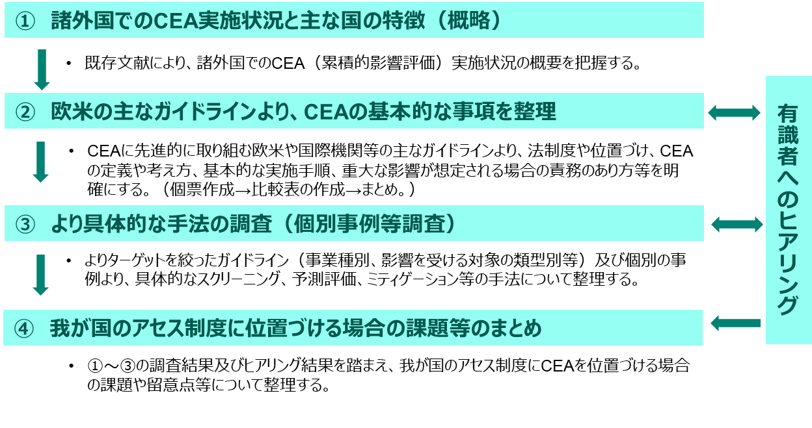

調査の実施手順